图形渲染引擎要解决的基本问题：
以正确的显示顺序来渲染多边形，并能够处理半透明物体的渲染问题，具体来讲远方的物体需要先绘制，近处的物体需要后绘制，这样才能模拟现实中近处物体遮挡远处物体的现象，并且半透明物体需要在不透明物体之后绘制，因为半透明物体的实质是进行了alpha blending。
当我们使用一些高层次的图形渲染软件时，仅仅只是提交了多边形网格，并设置了渲染状态、相机等。软件在后台却做了很多处理，首先进行坐标系的变换，从模型坐标系变换到世界坐标系，再变换到相机坐标系，然后进行了背面多边形的剔除以及相机视景体的裁剪，之后它会区分透明和不透明物体，先对不透明多边形基于相机深度进行排序由远到近的渲染多边形网格（或者无须排序而是直接使用一个Z-Buffer，一般来说有硬件加速），再对半透明物体进行融合计算，因为这样的计算会随着相机移动在每帧中都进行，所以会带来性能。
此外多边形排序无法解决下面情形
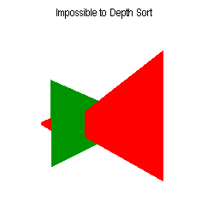
利用BSP进行图形渲染：
BSP解决了哪些问题，经典BSP树解决了多边形按照正确顺序渲染的问题，并实现了背面剔除（依赖递归遍历二叉树实现实现多边形有序）；Solid Node BSP树是对经典BSP树的改进，增加了碰撞检测功能；Quake3中使用的是Solid Leaf BSP树，因为它将要渲染的多边形都存放在了叶节点中，它用了跟经典BSP树完全不同的渲染策略，将场景预先划分为一些凸体区域，并且为这些凸体之间的可见性（PVS：Potential Visibility Set）做了预先计算，这样就不必渲染整个场景了，而是仅仅渲染那些可见的凸体区域的多边形而已，当然不像经典BSP树可以实现多边形的有序遍历，所以它会依赖Z-Buffer，并且利用它可以高效的进行视景体剔除和背面剔除，同时还可以进行实时的碰撞检测。

经典BSP树的构造
从多边形列表中选取一个多边形作为分割面，将所有其他多边形分为front list和back list，如果有多边形跟分割面相交的，将其分为两个多边形放在相应list中，而用作分割面的多边形以及在分割面上的其他多边形则放在当前节点中，递归处理front list和back list，并将返回值作为当前节点的左右子节点，直到所有多边形都成为了分割面。
经典BSP树构建时如何选取合适的分割面
- 分割面相交的多边形数量尽量少
- 位于分割面两边的多边形数量尽量一致，即构造的二叉树尽量平衡
分割面打分公式
Score = abs(frontfaces-backfaces)*w1+splits*w2
构造最优BSP树是一个艰难的任务（因为当前分割面产生新的被分割多边形会对后续产生影响），所以一般来说我们构造的BSP树只是较优的，仅仅根据上面的打分公式来选取局部最优分割面。

经典BSP树
注：下图中左节点表示back，右节点表示front
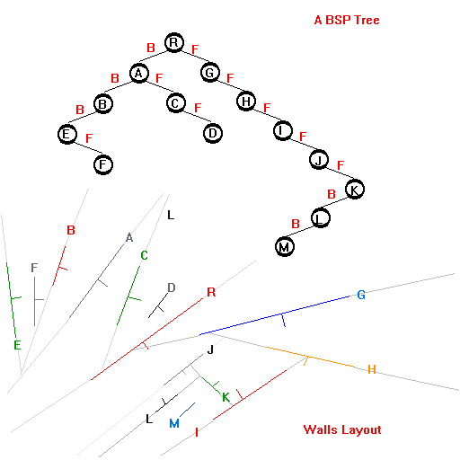

经典BSP树构建算法伪代码
Node BuildBSP(Polygon[] polygons, Node root):
// 选取局部最高打分多边形作为分割面多边形
Splitter = PickupPolygon(polygons)//选取并移除多边形
Root.splitter = Splitter
Polygon[] frontlist
Polygon[] backlist
Polygon frontpart, backpart
Foreach polygon in polygons:
Switch(WhichSide(polygon, splitter):
Case Front:
frontlist.Add(polygon)
Case Back:
backlist.Add(polygon)
Case Span:
SplitPolygon(polygon, splitter, frontpart, backpart)
frontlist.Add(frontpart)
backlist.Add(backpart)
Case OnPlane:
If(IsSameFacing(splitter, polygon)):
root.sameFacing.Add(polygon)
Else
root.oppositeFacing.Add(polygon)
Root.front = BuildBSP(frontlist, new Node())
Root.back = BuildBSP(backlist, new Node())
Return root

经典BSP树渲染伪代码
RenderBSP(Node current, Camera camera):
if(current == null):
Return
Side = WhichSide(camera.position, current.splitter)
If(Side == Front):
// 相机在分割面的前面，则先渲染分割面后面的多边形（距相机远）
If(current.back != null):
RenderBSP(current.back, camera)
// 再渲染在分割面上的多边形
DrawPolygon(current.splitter)
DrawPolygons(current.sameFacing)
// 最后渲染在分割面前面的多边形（距相机近）
If(current.front != null):
RenderBSP(current.front, camera)
Else If(Side == Back):
// 相机在分割面的后面，则先渲染分割面前面的多边形（距相机远）
If(current.front != null):
RenderBSP(current.front, camera)
//DrawPolygon(current.splitter)注意：背面剔除，无须渲染它
// 在渲染在分割面上的多边形
DrawPolygons(current.oppositeFacing)
// 最后渲染在分割面后面的多边形
If(current.back != null):
RenderBSP(current.back, camera)

Solid Node BSP树的构造
同经典BSP树的不同点
- 多边形跟作为分割面的多边形在同一平面上时，将该多边形传入front list
- 为节点增加IsLeaf和IsSolid分别用来标识叶节点和叶节点是否为solid

Solid Node BSP树构建样例
红点是Player位置，围起来的可以看成是墙或者柱子之类的东西，它们的里面就是所谓的solid space，别的地方被称为empty space
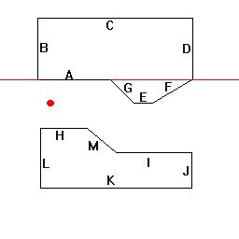A作为分割面

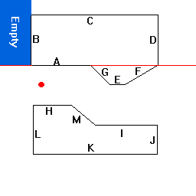开始处理A的back list，B作为分割面

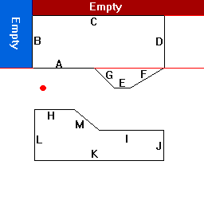C作为分割面

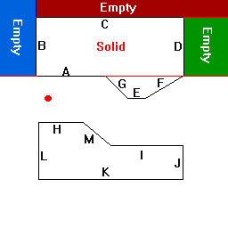D作为分割面，分割面包围而成的凸体

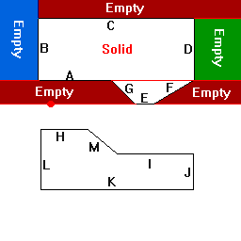开始处理A的front list，依次E,F,G
又构造了凸体AEFG
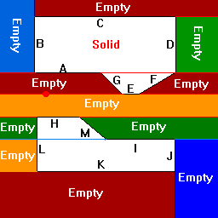最终效果图

Solid Node BSP树碰撞检测
如果我们想要测试，Player的位置是否走进了墙内，不使用BSP树时，我们要跟场景内所有的多边形进行测试，但现在呢？
我们只要从BSP根节点，进行简单的点在分割面哪边的测试，最终Player位置会落在一个叶节点中的，然后我们只需要测试当前叶节点是否是solid就可以知道用户是否走到了墙内
但其实真正的碰撞检测不是这样做的，上面的做法仅仅测试了一个点在场景的empty还是solid中而已，真实的碰撞检测样例是使用位移起点和终点来做的（准确来讲是一段预测的运动轨迹），并且会附带移动物体的包围盒，但跟确定Player位置一样也要对BSP树进行类似的搜索

线段的碰撞检测
在进行真正的碰撞处理之前，先让我们来处理简单的情形，检测起点到终点位置是否有障碍物会发生碰撞，而先不去考虑移动物体包围盒的问题
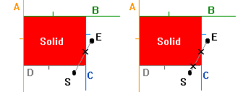从S移动到E

线段碰撞检测伪代码
Boolean CanMoveTo(Vector3 start, Vector3 end, Node current):
If(current.IsLeaf == true):
Return !current.IsSolid
sideS = GetSide(start, current.splitter)
sideE = GetSide(end, current.splitter)
Intersection = GetIntersection(start, end, current)
If(sideS == Front && sideE == Back):
Return CanMoveTo(start, Intersection, current.front) && canMoveTo(Intersection, end, current.back)
Else If(sideS == back && sideE == front):
Return CanMoveTo(end, Intersection, current.front) && CanMoveTo(Intersection, start, current.back)
Else If(sideS == OnPlane && sideE == OnPlane):
Return CanMoveTo(start, end, current.front)
Else If(sideS == Front || sideE == Front):
Return CanMoveTo(start, end, current.front)
Else
Return CanMoveTo(start, end, current.back)

该函数只是返回了从start到end是否能够行走，跟我们在Quake3中使用的BSP碰撞算法还是有差别的，因为我们不仅仅希望可以知道是否碰撞了，还希望知道在哪个点发生的碰撞。

Leaf BSP树的构建
从多边形列表中选取一个多边形，以该多边形所在平面作为分割面，和经典BSP树不同，Leaf BSP树仅仅会在节点中存放该多边形所在的平面而不是该多边形自身，并且会将该多边形传入到front list进行递归调用（也就是说该多边形在后续的步骤中可能会被分割为新的多边形）；同时被选为分割面的多边形会对其进行标记，因为Leaf BSP树中是不允许被选为分割面的多边形在之后又被选为多边形的，并且这种属性会被继承，即新产生的分割多边形会被标记为被分割多边形相同的属性，也即如果一个多边形被选为分割面，则后续对该多边形的分割产生的新的多边形也是不可以被选为分割面的；依照上述规则依次对多边形列表进行递归调用，检测到当前的多边形列表中所有的多边形都在彼此的前面，也即构成了一个凸体空间（不管是front list或back list，也不管多边形有没有选为分割面），此时创建叶节点，Leaf BSP树的构建完成。
渲染Leaf BSP树，只需要根据相机位置搜索Leaf BSP树，直到到达相应的叶节点（凸体区域），然后先渲染父节点的另一个叶节点，再渲染当前的叶节点（渲染时可以进行背面剔除）。
Leaf BSP树的缺陷是，没有solid，empty标识，无法进行碰撞检测，可以看到Leaf BSP树和经典BSP树的最大区别在于，Leaf BSP树将所有要渲染的多边形都放在了叶节点中，而经典BSP树则将所有要渲染的多边形作为普通节点的分割面多边形存放。Leaf BSP将多边形放在叶节点的好处在于，将场景从多边形层次提升到了叶节点定义的凸体区域层次，如果对Leaf BSP进行改进，使其具有叶节点相互之间是否可见（可视）的信息，那么可以根据相机位置大量的剔除凸体区域。

Solid Node BSP树和Leaf BSP树的区别样例
注：下图中左节点表示back，右节点表示front
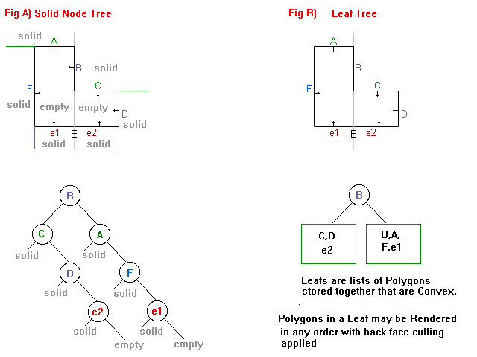

Solid Leaf BSP树
Solid Node Leaf中将多边形储存在普通节点中，并且提供了solid、empty机制进行碰撞检测，而Leaf BSP树则将所有的待渲染多边形存放在了叶节点中，可是没有提供碰撞检测功能，Solid Leaf BSP树要做的事情就是将Solid Node BSP树和Leaf BSP树的优点结合起来。
构建Solid Leaf BSP树的过程，从多边形列表中选取一个多边形，以该多边形所在平面作为分割面，将分割面存放在节点中并予以标记（保证后面不会再次被选为分割面多边形），根据分割面将多边形列表分为front list和back list，如果多边形在分割面上，则根据多边形和分割面朝向是否一致分别将其放在front list和back list中，并递归的处理front list和back list。对front list的处理，直到front list中的所有多边形都已被选为分割面时（凸体出现），创建一个叶节点，对应empty space，存放front list中的所有多边形，将该叶节点作为父节点的front子节点。对back list的处理，直到back list中没有任何多边形后，将父节点的back节点标记为-1，对应solid space。（注：当所有的多边形作为分割面后说明多边形在彼此的前面）

Solid Leaf BSP树构建图解
注：下图中左节点表示back，右节点表示front

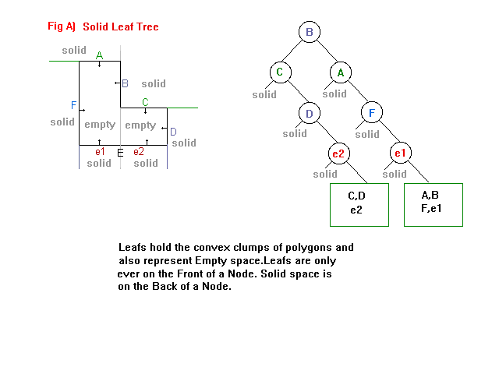
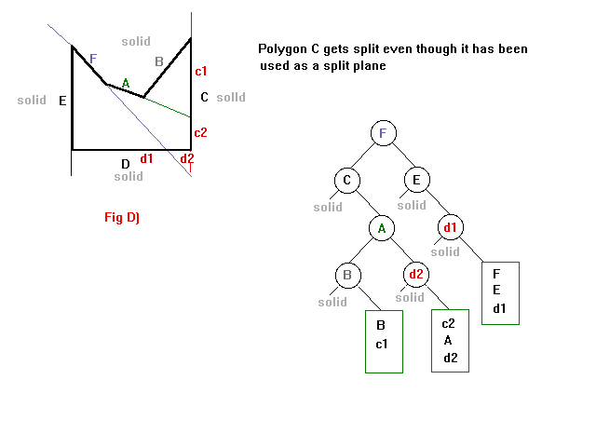

Solid Leaf BSP树渲染
Solid Leaf BSP采用了完全不同于经典BSP树的渲染策略，不再依赖遍历二叉树来使多边形有序渲染，而是利用在编译Solid Leaf BSP文件是生成的PVS，PVS简单可以理解为每个叶节点会记录从自己的区域看出去其它所有的叶节点是否可以被看到（注意这里和相机朝向没关系，在这里只要从任何位置可以看到别的叶节点就是可见的），也就是说整个Solid Leaf BSP树的PVS可以看成是一个NumberOfLeaf*NumberOfLeaf大小的位数组，用来记录所有叶节点之间的相互可见性，要注意的是PVS数据是在编译BSP文件时生成的，也就是说运行时只需要载入PVS进行快速的位数组测试即可。（其实文件中的PVS数据使用了某种压缩策略，并不是一个NumberOfLeaf*NumberOfLeaf大小的位数组）
Solid Leaf BSP采用了和经典BSP树完全不同的渲染策略，根据相机位置搜索Solid Leaf BSP树，直到到达相应的叶节点（相机一般不会在solid中的吧），然后通过PVS来检测所有的叶节点，记录其中可见的叶节点，最后渲染所有可见的叶节点中的多边形列表，因为这些叶节点是相机深度无序的，所以需要将图形引擎的Z-Buffer打开。
在Quake3中的渲染在做了PVS测试后，还可以对叶节点进行视景体剔除以及背面剔除，所以可以看到通过使用Solid Leaf BSP树，要渲染的多边形呈对数级别下降。

Solid Leaf BSP渲染伪代码
RenderBSP(Node root, Camera camera):
If(root.IsSolid):
// 在solid space中
Return
If(root.IsLeaf):
// 在empty space中，渲染所有可见leaf
Foreach(lf in allleafs):
// 获取可见leaf，这里只为说明pvs作用
// 真正的pvs测试不是这样的
If(pvs[root.index][lf.index] == 1)
Foreach(polygon in lf.polygons):
DrawPolygon(polygon) // 开启了Z-Buffer
Side = WhichSide(root.plane, camera.position)
If(side == front):
RenderBSP(root.front, camera)
Else
RenderBSP(root.back, camera)

Solid Leaf BSP简单碰撞伪代码
Boolean CanMoveTo(Node current, Vector3 start, Vector3 end):
plane = planes[current.PlaneIndex]
sideS = WhichSide(start, plane)
sideE = WhichSide(end, plane)
intersection = new Vector3()
// 起点和终点都在分割面的前面
If(sideS == Front && sideE == Front):
If(current.IsLeaf == false):
// 当前节点不是叶节点，所以继续递归
Return CanMoveTo(current.front, start, end)
Else
// 当前是叶节点，则移动线段位于empty space内
Return true
// 起点在分割面前，终点在分割面后
Else If(sideS == Front && sideE == Back):
// 如果终点已经在solid space空间内，说明不能移动到这里
If(current.back == -1):
return false
GetIntersection(start, end, plane, intersection)
// 分别求子线段在各自子树中是否可到达
If(current.IsLeaf == false):
Return CanMoveTo(current.front, start, intersection) &&
CanMoveTo(current.back, intersection, end)
Else
Return true &&
CanMoveTo(current.back, intersection, end)
// 起点在分割面后，终点在分割面前
Else If(sideS == Back && sideE == Front):
// 如果起点已经在solid space空间内，说明不能移动到这里
If(current.back == -1):
Return false
GetIntersection(start, end, plane, intersection)
// 分别求子线段在各自子树中是否可到达
If(current.IsLeaf == false):
Return CanMoveTo(current.front, end, intersection) &&
CanMoveTo(current.back, intersection, start)
Else
Return true &&
CanMoveTo(current.back, intersection, start)
// 如果起点和终点在分割面的同一侧，则递归计算
If(sideS == Front || sideE == Front):
If(current.IsLeaf == false):
Returen CanMoveTo(current.front, start, end)
Else If(current.back == -1):
Return false
Else
Return CanMoveTo(current.back, start, end)
Return true

Quake3 BSP文件要点
Enitties中以字符串的格式，包含了游戏场景相关的一些信息，比如环境光的大小，高亮点的位置，Player模型在场景中的放置位置等信息
Node中的Bounding Box包围了整个左右子树的多边形，仅仅是在BSP文件编译期间用于PVS计算的，在游戏运行时并没有任何用处
Leaf中的Bounding Box包围了叶节点中的多边形，在运行时可以用于视景体的剔除。此外Leaf中包含了要绘制的三角形列表（faces）以及进行碰撞检测的Brush。
Texture中除了记录使用的图片名字外，还有Surface flags和Content flags，其中Surface flags用于表明纹理图片的性质参数，Content flags用于表明Brush所包围的内容
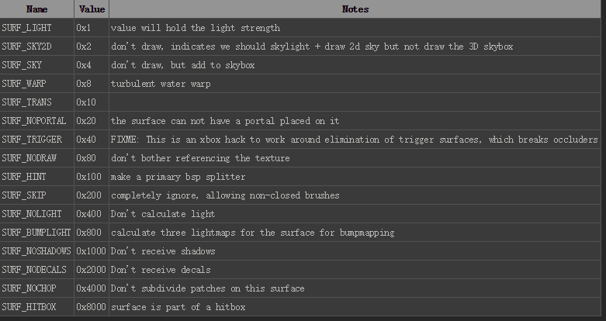
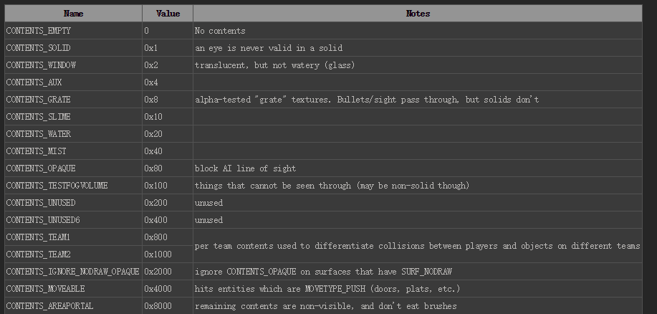

Quake3的碰撞检测
碰撞检测的基本单位Brush。
Brush由若干Brushside和texture组成的，而Brushside由plane和texture组成，所有的plane切割而成的空间就是brush空间，是一个凸体，其中Brush.texture定义了brush包围的内容性质，而Brushside.texture则定义了包围面性质
输入信息
InputStart 要进行碰撞检测的起点
InputEnd 要进行碰撞检测的终点
输出信息
Startsolid 起点是否在solid中
Allsolid 起点和终点是否都在solid中
OutputFraction 最近碰撞点距离起点的百分比
OutputEnd 可以移动到的终止点
先来看如何对线段进行碰撞检测

Trace():
// 初始化变量
Startsolid = false
Allsolid = false
Fraction = 1.0f
// 搜索BSP树跟叶节点中的Brush做碰撞计算
CheckNode(0, 0.0f, 1.0f, InputStart, InputEnd)
If(Fraction == 1.0f):
// 说明没有发生碰撞
OutputEnd = InputEnd
Else
// 发生了碰撞，计算可移动到的终止点
OutputEnd = InputStart + (InputEnd - InputStart)*Fraction

CheckNode(NodeIndex, StartFraction, EndFraction, Start, End):
// 当前节点是叶节点，进行Brush检测
If(NodeIndex < 0):
Leaf = BSP.Leafs[-1-NodeIndex]
Foreach(get Brush from Leaf):
If(Brush.NumberOfBrushside > 0 &&
(BSP.Textures[Brush.TextureIndex].ContentFlags & PLAYER_SOLIID)):
// 表示Brush区域可以进行碰撞检测
CheckBrush(Brush)
// 当前不是叶节点，继续搜索BSP树
Node = BSP.Nodes[NodeIndex]
Plane = BSP.Planes[Node.PlaneIndex]
StartDistance = DotProduct(Start, Plane.Normal) - Plane.Distance
EndDistance = DotProduct(End, Plane.Normal) - Plane.Distance

If(StartDistance >= 0 && EndDistance >= 0):
// 如果start和end都在分割面前面，则递归搜索左子树
CheckNode(Node.children[0], StartFraction, EndFraction, Start, End)
Else If(StartDistance < 0 && EndDistance < 0):
// 如果start和end都是分割面后面，则递归搜索右子树
CheckNode(Node.children[1], StartFraction, EndFraction, Start, End)
Else
// 如果start和end分别在分割面的两边
Int Side
Float fraction1, fraction2, fraction
Vector3 intersection
If(StartDistance < EndDistance):
// start在分割面后面
Side = 1
fraction1 = (StartDistance + EPSILON)/(StartDistance - EndDistance)
fraction2 = (StartDistance + EPSILON)/(StartDistance - EndDistance)
Else If(StartDistance > EndDistance):
// start在分割面前面
Side = 0
fraction1 = (StartDistance + EPSILON)/(StartDistance - EndDistance)
fraction2 = (StartDistance - EPSILON)/(StartDistance - EndDistance)
Else
Side = 0
fraction1 = 1.0f
fraction2 = 0.0f
// 数据修正
If(fraction1 < 0.0f) fraction1 = 0.0f
Else If(fraction1 > 1.0f) fraction1 = 1.0f
If(fraction2 < 0.0f) fraction2 = 0.0f
Else If(fraction2 > 1.0f) fraction2 = 1.0f
// 计算交点数据
fraction = StartFraction + (EndFraction-StartFraction)*fraction1
intersection = Start + (End-Start)*fraction
// start和intersection遍历子树
CheckNode(Node.children[Side], StartFraction, fraction, Start, intersection)
// 计算交点数据
fraction = StartFraction + (EndFraction-StartFraction)*fraction2
intersection = Start + (End-Start)*fraction
// intersection和end遍历子树
CheckNode(Node.children[1-Side], fraction, EndFraction, intersection, End)

CheckBrush(Brush brush):
// 注意Brush只是由平面切割而成的凸体
startout = false
endout = false
fraction1 = -1.0f
fraction2 = 1.0f
Foreach(get brush’s plane from brush):
StartDistance = DotProduct(InputStart, plane.normal) - plane.distance
EndDistance = DotProduct(InputEnd, plane.normal) - plane.distance

// 标识起点、终点是否在Brush凸体之外
If(StartDistance > 0):
startout = true
If(EndDistance > 0):
endout = true

// 对线段和Brush凸体进行碰撞计算
If(StartDistance > 0 && EndDistance > 0):
// 起点和终点在Brush凸体之外，即线段InputStart到
// InputEnd没有和该Brush发生碰撞
Return
Else If(StartDistance < 0 && EndDistance < 0)
// 起点和终点均在凸体某个分割面之后，线段仍可能会
// 跟别的Brush面相交
Continue
Else
If(StartDistance > EndDistance):
temp = (StartDistance - ESPILON)/(StartDistance - EndDistance)
If(temp > fraction1): fraction1 = temp
Else
temp = (StartDistance + ESPILON)/(StartDistance - EndDistance)
If(temp < fraction2): fraction2 = temp

// 输出起点终点是否在solid信息
If(startout == false):
Startsolid = true // 起点在solid中
If(endout == false):
Allsolid = true // 起点和终点都在solid中

// 计算可以移动距离因子0.0-1.0
If(fraction1 < fraction2):
If(fraction1 > -1.0f && fraction1 < OutputFraction):
If(fraction1 < 0.0f): fraction1 = 0.0f
OutputFraction = fraction1

上面用来碰撞检测一条线段的基本思想：搜索BSP树，根据节点的分割面，将位于分割面两侧的子线段，分别在左右子节点中递归进行搜索，直到到达叶节点；原始线段跟叶节点中所有Brush进行碰撞测试，具体的计算方法是，线段跟每个Brush的切割面进行相交计算，求出最近相交点的距离因子

如何对带有包围盒的Player运动轨迹进行计算呢？
跟前面线段的BSP碰撞计算相比，这里仅仅多了输入参数mins和maxs，即Player的包围盒，带有包围盒的碰撞计算跟线段的碰撞计算只有略微的差异
输入信息
InputStart 预测的运动起点
InputEnd 预测的运动终点
Mins 玩家包围盒的mins
Maxs 玩家包围盒的maxs
TraceBox():
If(Mins[0] == 0.0f && Mins[1] == 0.0f && Mins[2] == 0.0f
&& Maxs[0] == 0.0f && Maxs[1] == 0.0f && Maxs[2] == 0.0f):
// 退化为线段的碰撞检测
Trace()
Else
// 计算包围盒碰撞计算要用到的一些参数
BoxExtents[0] = -Mins[0] > Maxs[0] ? -Mins[0]:Maxs[0]
BoxExtents[1] = -Mins[1] > Maxs[1] ? -Mins[1]:Maxs[1]
BoxExtents[2] = -Mins[2] > Maxs[2] ? -Mins[2]:Maxs[2]
Trace()
CheckNode函数的变化
在将运动轨迹线段递归下降到叶节点时要考虑，包围盒产生的影响
// 计算包围盒在分割面法线方向的最远点距原点的距离
Offset = abs(plane.normal[0])*BoxExtents[0] +
abs(plane.normal[1])*BoxExtents[1] +
abs(plane.normal[2])*BoxExtents[2]
。。。
If(StartDistance >= Offset && EndDistance >= Offset)
。。。
If(StartDistance < -Offset && EndDistance < -Offset)
。。。
If(StartDistance < EndDistance):
// start在分割面后面
Side = 1
fraction1 = (StartDistance - Offset + EPSILON)/(StartDistance - EndDistance)
fraction2 = (StartDistance + Offset + EPSILON)/(StartDistance - EndDistance)
Else If(StartDistance > EndDistance):
// start在分割面前面
Side = 0
fraction1 = (StartDistance + Offset + EPSILON)/(StartDistance - EndDistance)
fraction2 = (StartDistance - Offset - EPSILON)/(StartDistance - EndDistance)

CheckBrush函数的变化
// 求包围盒和Brush切割面的最近距离
Vector3 temp
Temp[0] = plane.normal[0] > 0 ? Mins[0]:Maxs[0]
Temp[1] = plane.normal[1] > 0 ? Mins[1]:Maxs[1]
Temp[2] = plane.normal[2] > 0 ? Mins[2]:Maxs[2]
StartDistance = Dot(InputStart+Temp, plane.normal)-plane.distance
EndDistance = Dot(InputEnd+Temp, plane.normal)-plane.distance

